федеральное государственное автономное образовательное учреждение высшего образования
«НАЦИОНАЛЬНЫЙ ИССЛЕДОВАТЕЛЬСКИЙ УНИВЕРСИТЕТ ИТМО»

ОТЧЕТ
по лабораторной работе №2
«Разграничение доступа к объектам файловой системы»
по дисциплине «Информационная безопасность»
Вариант 12

Автор: Кулаков Н. В.
Факультет: ПИиКТ
Группа: P34312
Преподаватель: Маркина Т. А.


Санкт-Петербург 2023
Содержание
1. Цель работы 4
2. Программные и аппаратные средства 4
3. Выполнение 5
3.1. Основная часть 5
3.1.1. Минимальный набор разрешений 5
3.1.1.1. Для загрузки ОС 7
3.1.1.2. Для входа в систему 7
3.1.1.3. Для работы с приложениями, установленными администратором 7
3.1.2. Преобразование FAT в NTFS 8
3.1.2.1. Через diskmgmt.msc с потерей данных 8
3.1.2.2. Через cmd convert без потери данных 9
3.1.3. Разрешения на файл 10
3.1.4. Настройки встроенных механизмов защиты 13
Разрешение средствам ОС на выполнение программ 17
3.2. Дополнительная часть 18
3.2.1. Работа с разрешениями NTFS дополнительных системных программ сторонних производителей 18
3.2.1.1. NTFS Permission Tools from MajorGeeks.com 19
3.2.1.2. NTFS Permission Reporter (Free Edition) 22
3.2.1.3. Permissions Reporter (Key Metric Software) 25
3.2.1.4. TreeSize (Jam Software’s) 30
3.2.1.5. NTFSSecurity модуль PowerShell (by raandree) 35
3.2.2. Сравнение FAT и NTFS 37
3.2.3. Описание возможных способов задания прав к файлам и папкам 40
3.2.3.1. Через explorer (проводник) 40
3.2.3.2. Через powershell (Get-Acl, Set-Acl) 40
3.2.3.3. Через icacls 41
3.2.3.4. Ограничение исполнения при помощи политик ограниченного использования программ или AppLocker 42
3.2.3.5. Через приложения сторонних разработчиков, на примере NTFS Permission Tools 44
4. Выводы 46

Цель работы
Изучить объекты файловой системы, ознакомиться с основными принципами управления доступом к файловым системам. Изучить основные способы настройки доступа к объектам файловой системы.

Программные и аппаратные средства
Hw-probe: https://linux-hardware.org/?probe=cff5d02cde\
Вендор и модель ноутбука: HUAWEI NBLK-WAX9X 2019
Основные аппаратные средства:
- Ryzen 5 3500U with Radeon Vega Mobile Gfx
- 2x RAM HMA851S6CJR6N-VK 4GB Row Of Chips DDR4 2667MT/s
- NVMe SSD Controller SM981/PM981/PM983 512GB
- RTL8822CE 802.11ac PCIe Wireless Network Adapter
Основные программные средства:
- ОС GNU/Linux Gentoo 2.14
- Ядро 6.1.53-gentoo-r1-x86_64
Программа эмуляции:
- libvirtd (libvirt) 9.4.0 + QEMU emulator version 8.0.3 (virt-manager)
- Гипервизор KVM
- UEFI
Виртуальные машины:
- Windows 10 Enterprise N LTSC 21H2 19044.1288
  - MEM 4096 МБ
  - 4 vCPU
  - SATA 40 ГБ
  - Драйвера виртуальной машины: virtio-win
Программные средства:
- NTFS Permission Tools 1.3 from MajorGeeks.com
- NTFS Permission Reporter (Free Edition)
- Permissions Reporter v.4.0 (Key Metric Software)
- TreeSize
- TreeSize File Search
- PowerShell module NTFSSecurity v.4.2.6 (https://github.com/raandree/NTFSSecurity)

Выполнение

Основная часть

Минимальный набор разрешений
Укажите минимальный набор разрешений (прав доступа), необходимых для:
- загрузки операционной системы;
- входа Пользователя (user_№варианта) и Администратора (admin_№варианта) в систему;
- работы с приложениями, установленными администратором.
Разрешения указывать в форме R, W, X, в таблице.
Если явно в таблице не указано, что объект доступа разрешен, это значит, что он запрещен .
На рисунке ниже показано, что у пользователей (Users) и администраторов (Administrators) отобраны все права.
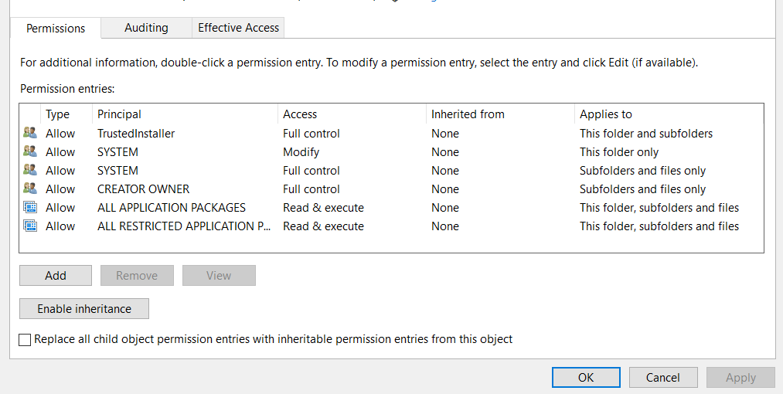
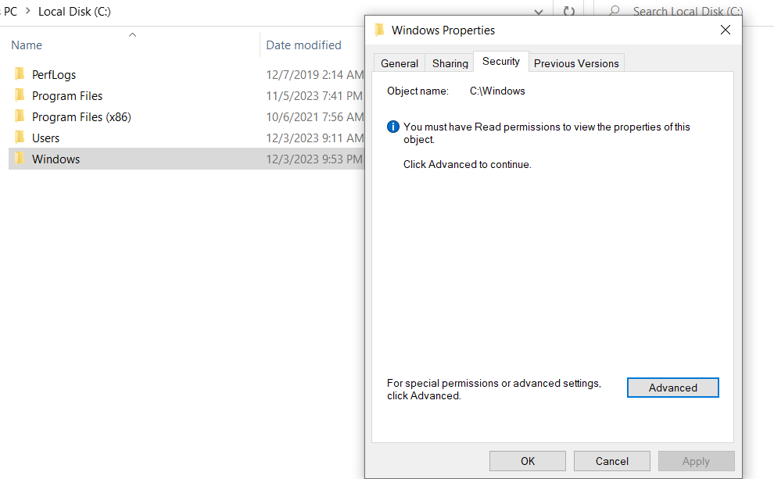

Для загрузки ОС
Название объекта доступа | Администратор | Пользователь
- | - | -
В системе запрещены все права для пользователей, входящих в группу Users, Administrators. Все остальные права не были тронуты, например SYSTEM, который запускает страницу выбора для входа пользователей и проводит изначальную инициализацию системы.

Для входа в систему
Название объекта доступа | Администратор | Пользователь
С:\Windows\*.* | RX | RX
%USERPROFILE% | RWX | RWX
В системе можно запускать системные приложения, входящие в пакет самой операционной системы, но нельзя запускать приложения, установленные администратором.

Для работы с приложениями, установленными администратором
Название объекта доступа | Администратор | Пользователь
C:\ProgramFiles | RWX | RX
C:\ProgramFiles86 | RWX | RX
С:\Windows\*.* | RWX | RX
%USERPROFILE% | RWX | RWX

Преобразование FAT в NTFS
Преобразуйте файловую систему FAT (File Allocation Table) в NTFS (New Technology File System). Опишите преобразование в отчете с использованием скриншотов (минимум 2 способа).
Создаем раздел FAT32:
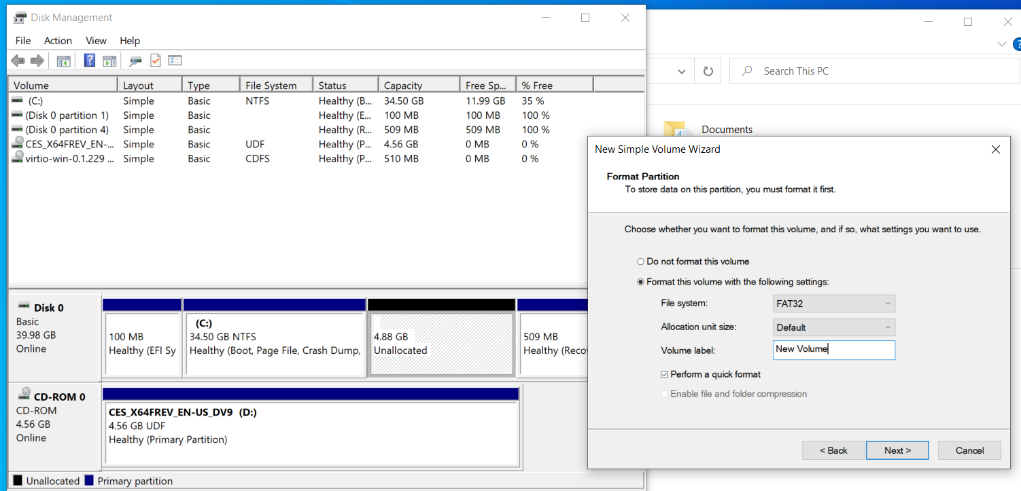

Через diskmgmt.msc с потерей данных
Открываем Disk Management:
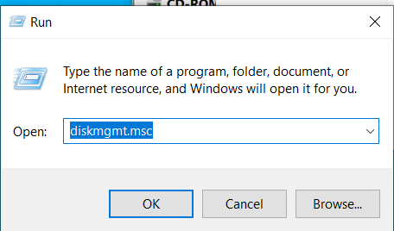
Осуществляем форматирование с потерей данных:
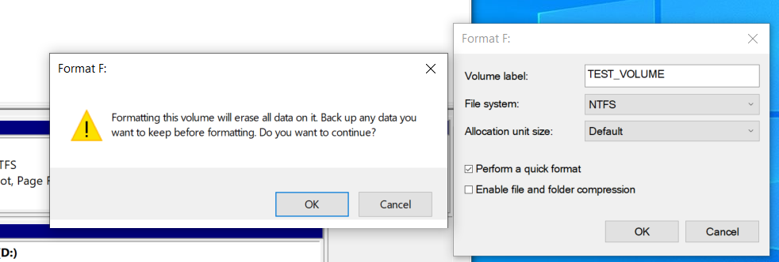
Форматирование прошло успешно, однако все данные были удалены:
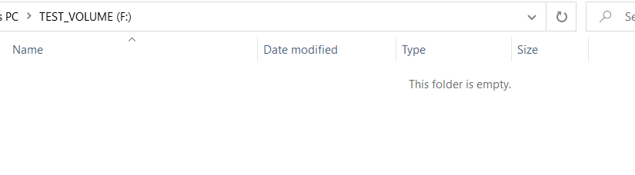

Через cmd convert без потери данных
Создаем файл внутри тома формата FAT32 для дальнейшей демонстрации отсутствия потери данных:
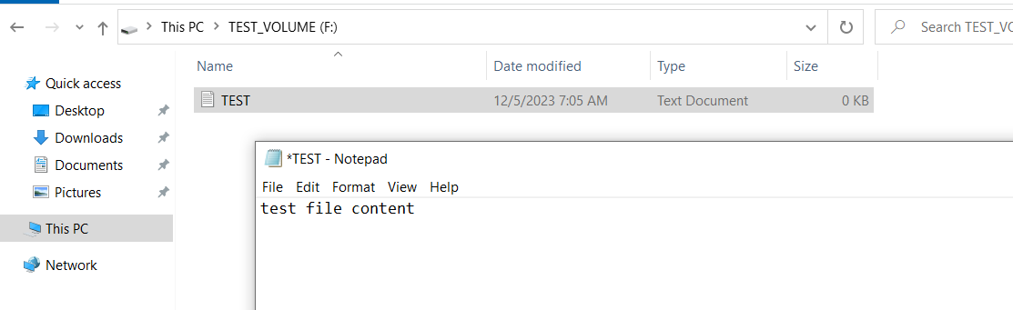
В консоли от имени администратора вводим команду для осуществления форматирования, где F: - метка тома:
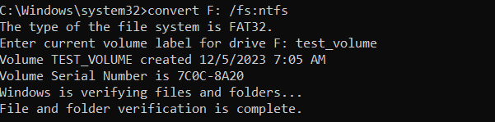
Форматирование было осуществлено успешно:
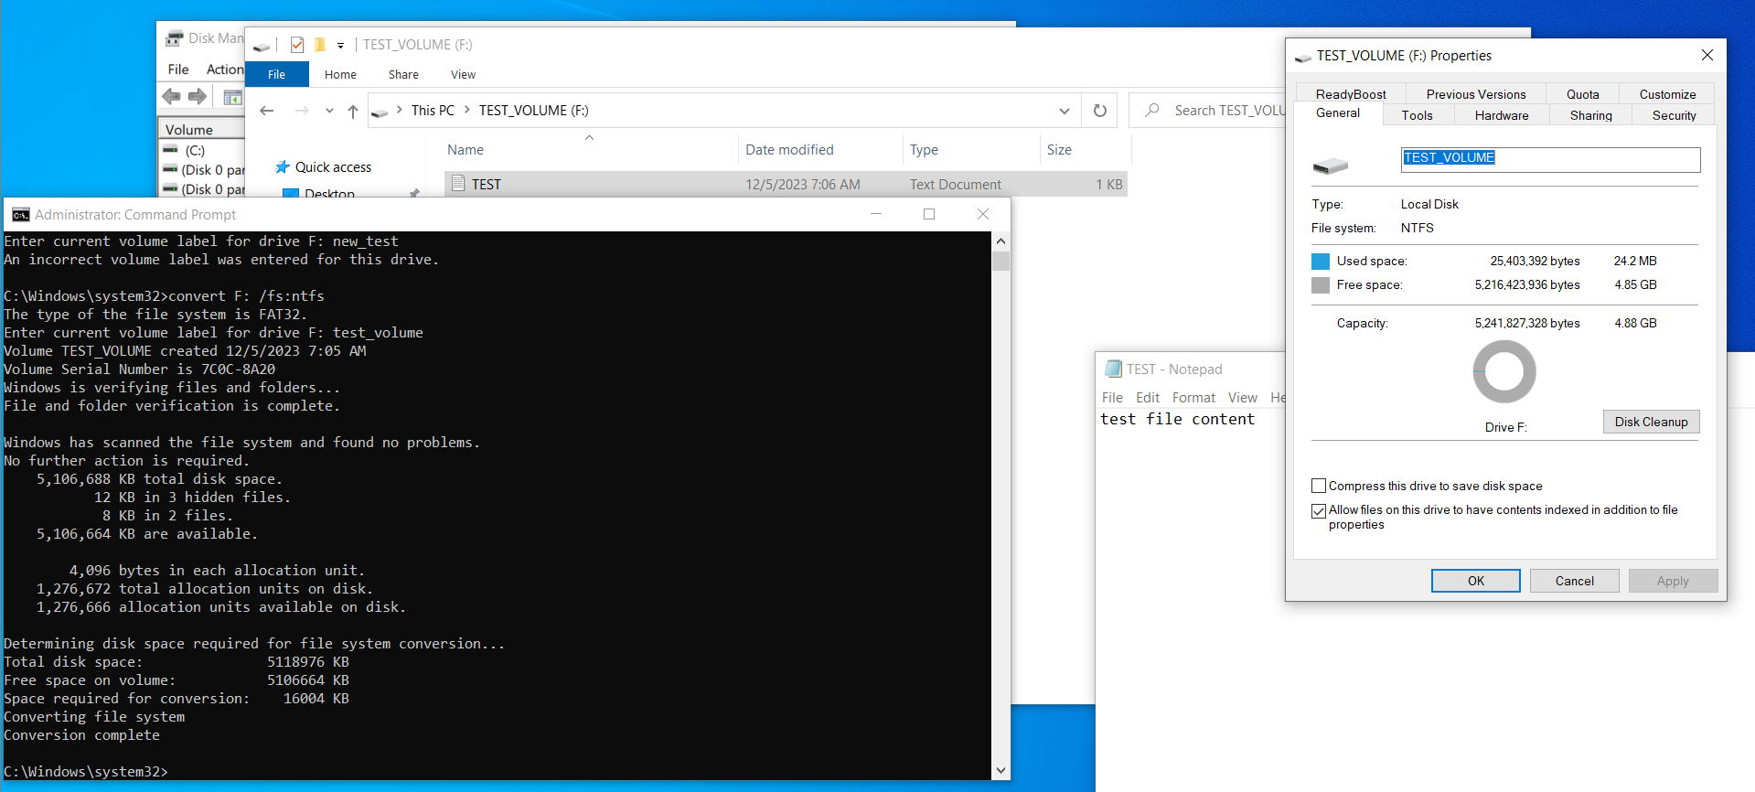

Разрешения на файл
Выполните задание в соответствии с номером варианта, 1 – для нечетных вариантов, 2 – для четных вариантов. Для выполнения задания нужно создать файл с названием «№варианта.txt» и папку «№варианта», в которую поместить созданный файл.
Какие разрешения (права доступа) будут у Пользователя и у Администратора на файл «№варианта.txt», если владельцем папки «№варианта» является Пользователь, для пользователя установлено разрешение «Чтение» («Read»), для Администратора установлено разрешение «Полный доступ» («Full control»), а для группы «Все» («Everyone») (оба пользователя входят в группу) – не установлены разрешения (установлено «No Access»)?

Создаю файл и папку от пользователя User_12:
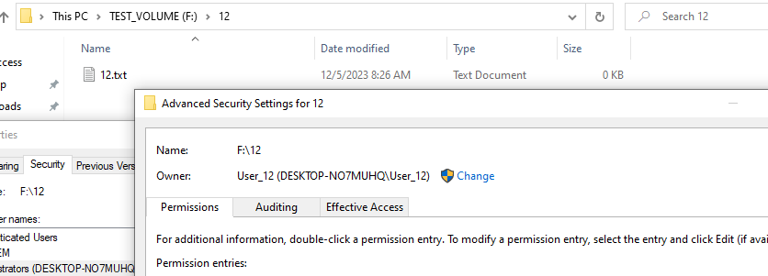
Установим соответствующие разрешения (для пользователя — чтение, для администратора — полный доступ, для всех — ничего).
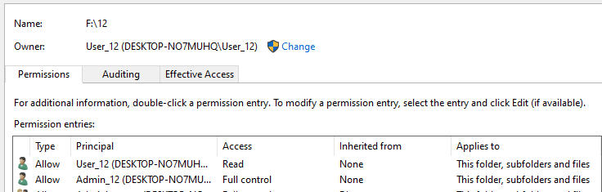
Отключаем явное наследование, чтобы избавиться от неявных прав, отнаследованных от вышележащих папок или корня. Нажимаем Convert.
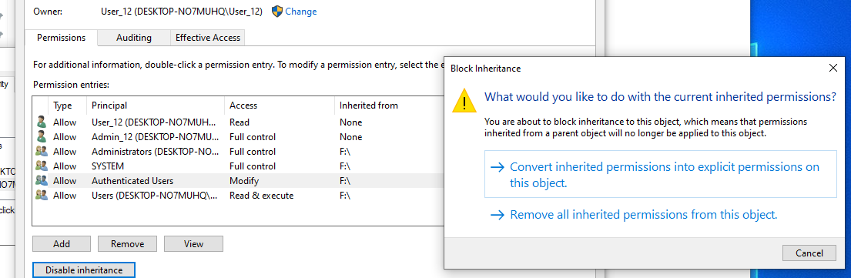
Удаляем все неявно отнаследованные ранее права.
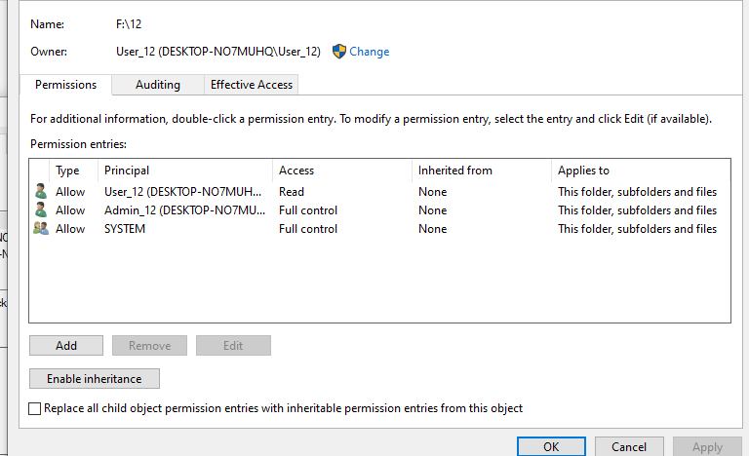
Таким образом, разрешения для пользователя User_12 для файла:
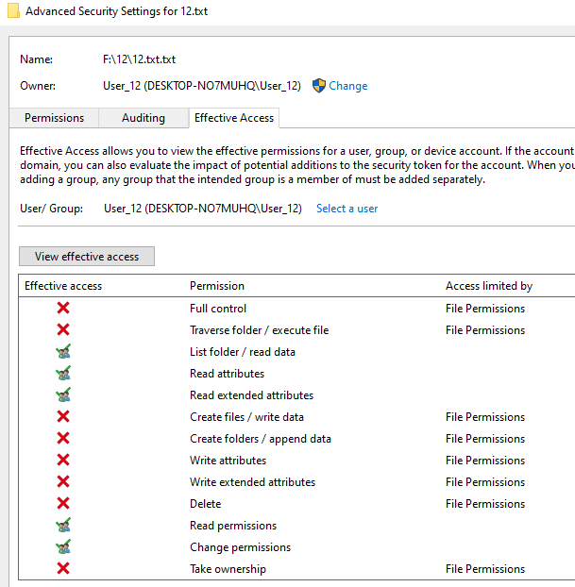
Пользователь может читать и открывать файл, читать какие есть разрешения, однако мне может изменять или запускать файл.
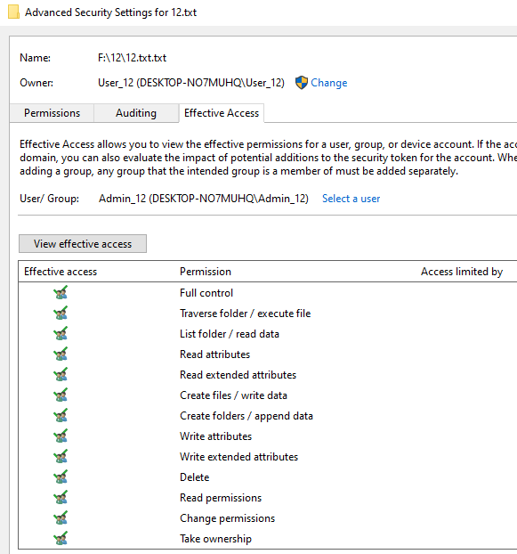
Администратор Admin_12 имеет все разрешения, представоставляемые в пункте расширенных разрешений для файла 12.txt.

Настройки встроенных механизмов защиты
Выполните задание в соответствии с номером варианта, номер задания соответствует второй цифре номера варианта (например, 40 вариант – 10 задание, 34 вариант – 4 задание и т.п.). Выполните настройки встроенных механизмов защиты ОС Windows в соответствии с заданием.
Разрешить встроенными средствами ОС Windows только пользователю System запуск процессов из системного диска. Предотвратить возможность его модификации. Проанализировать возможность и сложность настройки.
Выполнение данного задания осуществляем при помощи добавления правила в Windows Defender Exploit Guard (редактора локальных групповых политик).
Открываем gpedit.msc
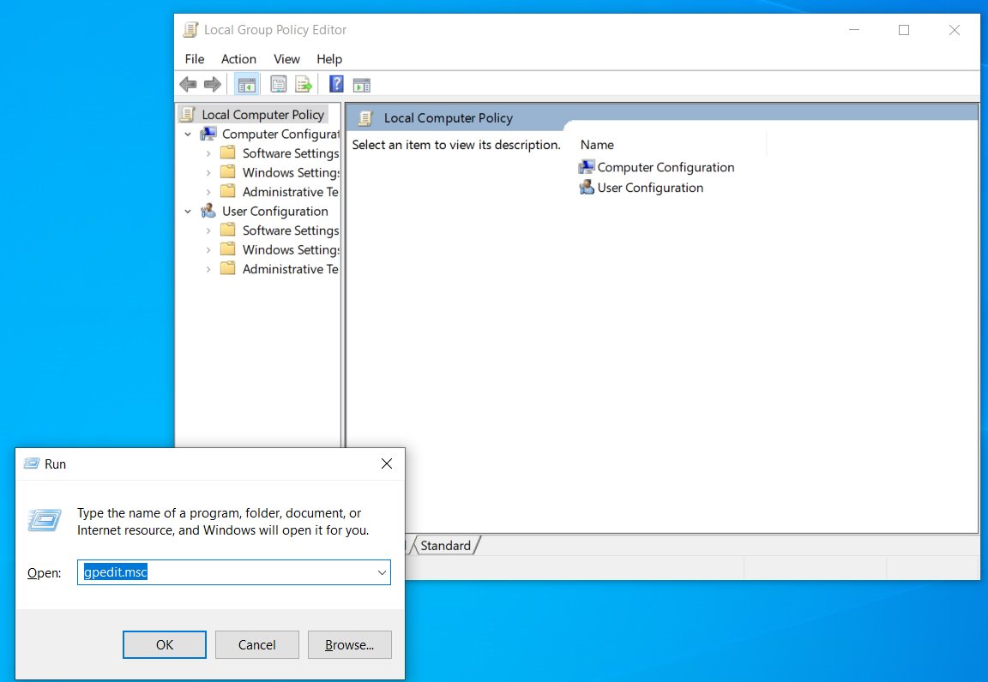
Переходим в политики ограниченного использования программ (Конфигурация компьютера → Конфигурация Windows → Параметры безопасности → Политики ограниченного использования программ).
Создаем новую политику:
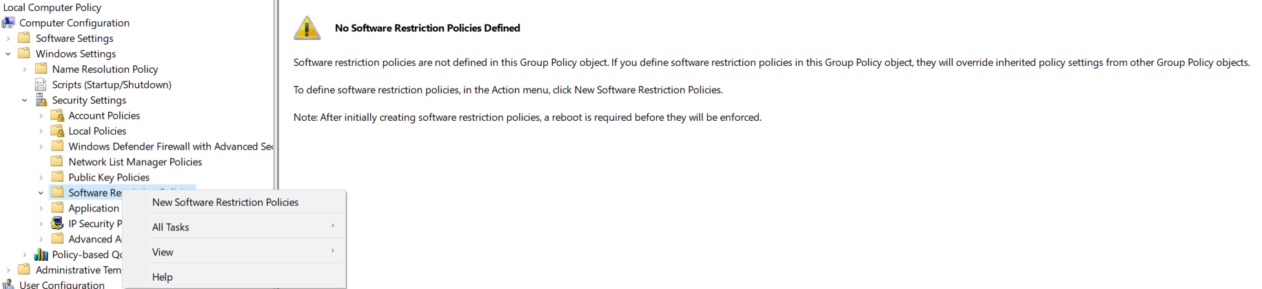

Создаем правило для пути:
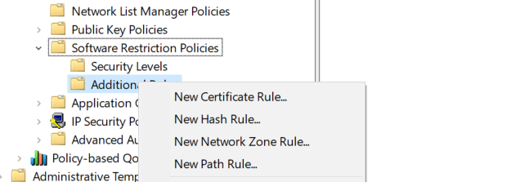
Выставляем уровень безопасности «Запрещено», в качестве системного диска указываем диск C:\. Таким образом, пользователь не сможет запустить программу, которая находится на системном диске.
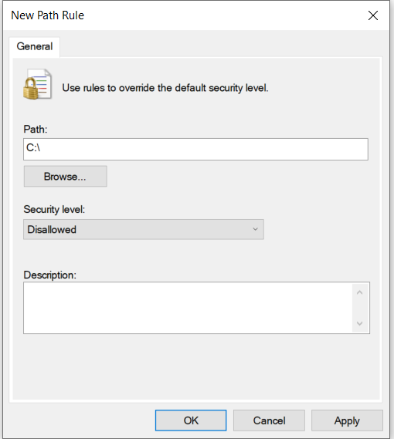
Политика была добавлена:
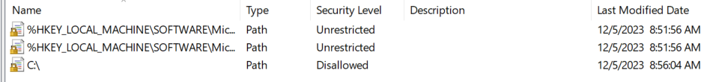
Проверяем, что политика была применена:
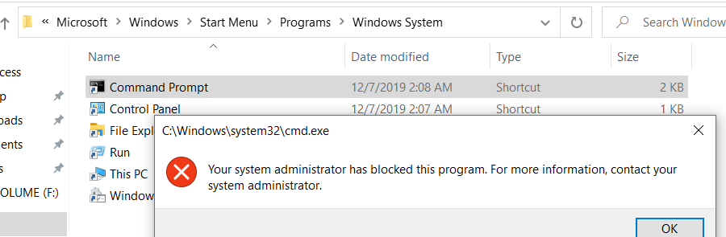
Те же самые действия можно было сделать с помощью AppLocker. Он отличается от политик ограниченного использования программ тем, что содержит новые возможности и расширения: создавать правила на основе уникальных удостоверений файлов, а также выбирать пользователей или групп, которым разрешено/запрещено запускать эти приложения.
Конфигурация AppLocker находится в локальных политиках безопасности в политиках управления приложениями:
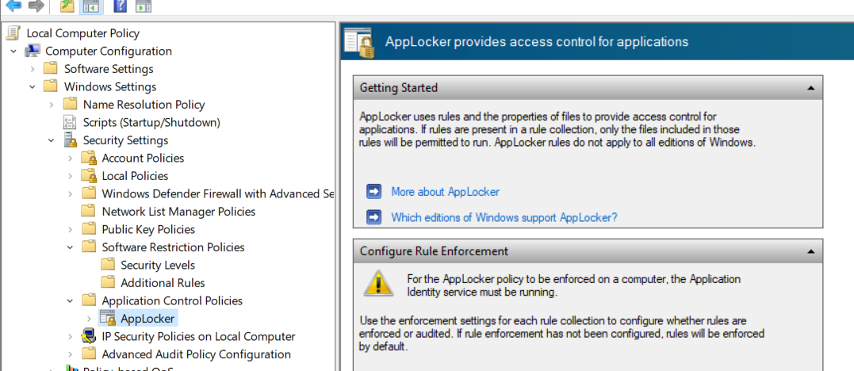

Разрешение средствам ОС на выполнение программ
Разрешите средствами операционной системы выполнять системные и прикладные программы только из папок %ProgramFiles% и %SystemRoot%.
Данные разрешения добавляются автоматически системой Windows при добавлении политик через панель контекстного меню:
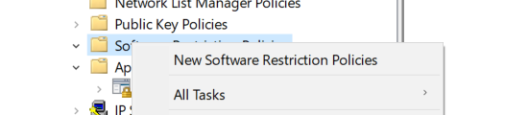
После создания в дополнительных правилах появятся требуемые политики:
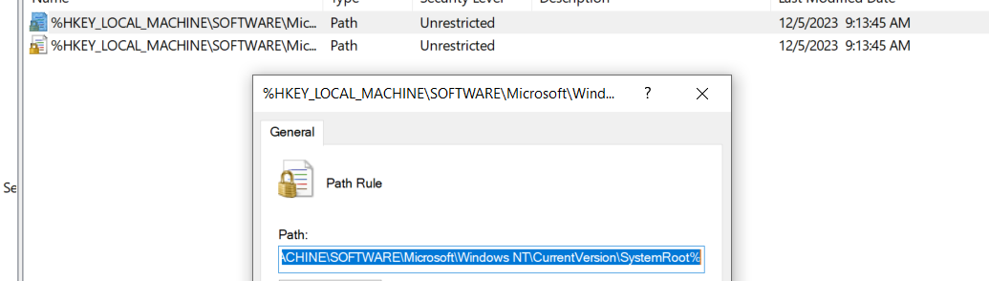
В качестве путей этих политик указано требуемое:
%HKEY_LOCAL_MACHINE\SOFTWARE\Microsoft\Windows NT\CurrentVersion\SystemRoot%
%HKEY_LOCAL_MACHINE\SOFTWARE\Microsoft\Windows\CurrentVersion\ProgramFilesDir%
Первое — соответствует C:\Windows, второе — C:\Program Files.
В уровнях безопасности (там же в «Политиках ограниченного использования») требуется указать «Запрещено по умолчанию».
Выбираем «установить по умолчанию»:
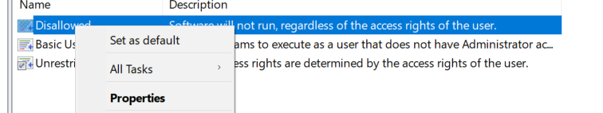
Проверяем, что открываются приложения из папок Windows и Program Files:
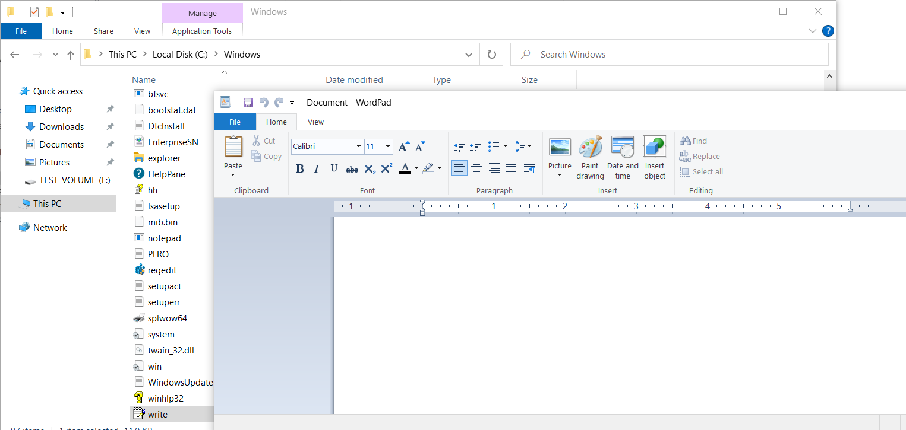
Проверяем, что не открывается из других мест:
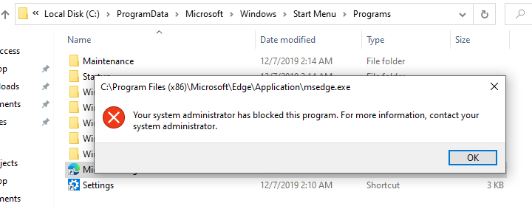

Дополнительная часть

Работа с разрешениями NTFS дополнительных системных программ сторонних производителей
Опишите на примерах работу с разрешениями NTFS дополнительных системных программ сторонних производителей. Приведите перечень подобных программ (не менее пяти).

NTFS Permission Tools from MajorGeeks.com
Приложение позволяет управлять правами для файловых систем NTFS. В отличие от встроенного в Windows механизма, данное приложение обладает большей функциональностью, и позволять сделать несколько действий за раз: создавать новые DACL, копировать уже существующие и применять к другим пользователям и т. п. Пример работы с данным представлен ниже.
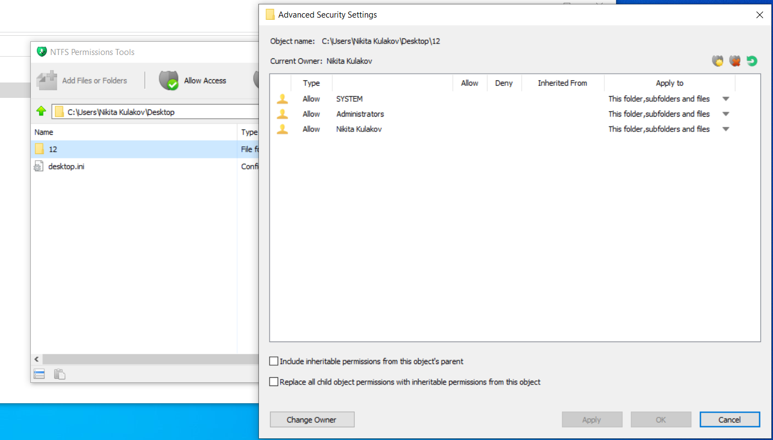
Изменение владельца выглядит следующим образом:
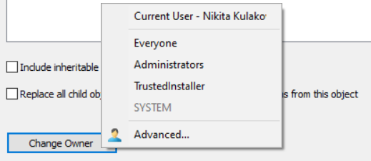
Также присутствует некоторое количество опций, который упрощают администрирование:
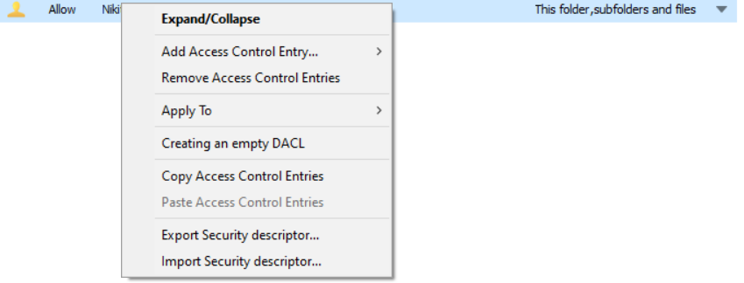
Изменение прав также можно осуществлять через выпадающее меню:
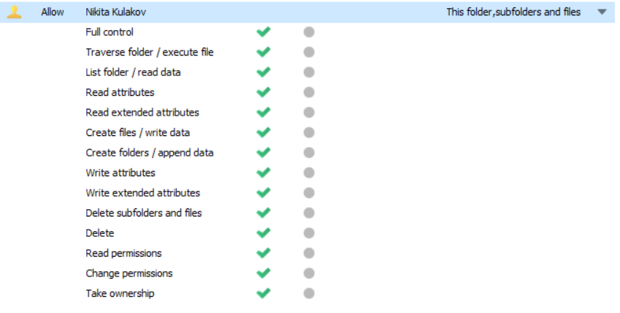
После изменения:
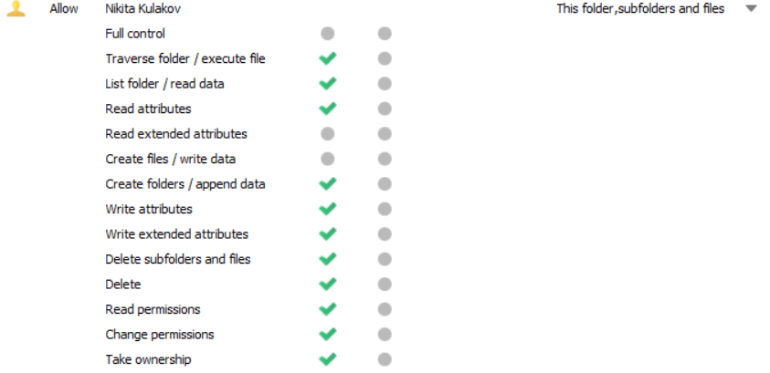
Управление уровнем применения прав для вложенных объектов:
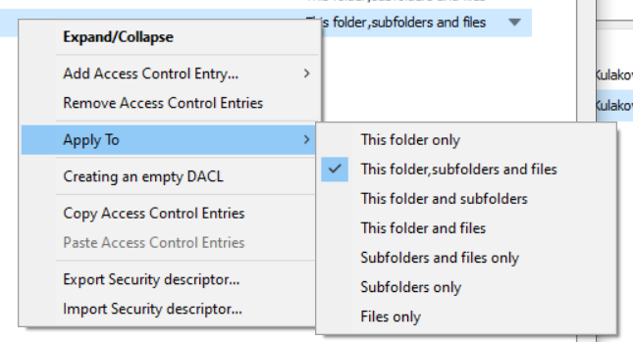
Сброс DACL (в том же контекстном меню):
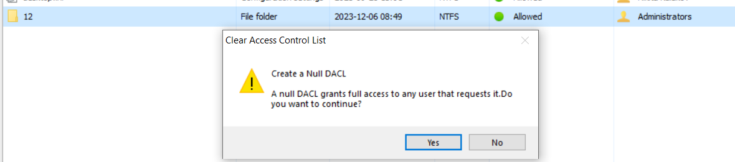
Создание записей DACL:
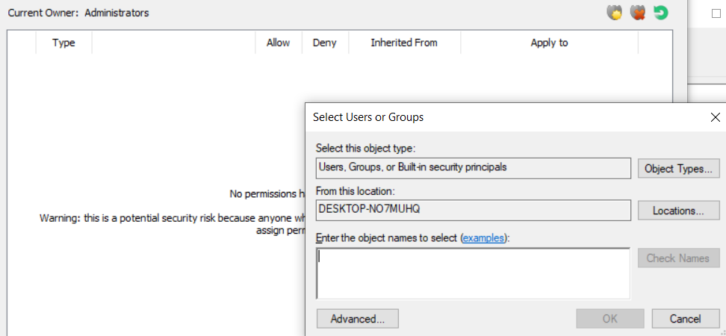
Также можно осуществлять копирование привилегий из одного файла на второй.

NTFS Permission Reporter (Free Edition)
Удобное приложение, позволяющее в формате дерева быстро просматривать разрешения для выбранных попаок и файлов. Выбор папок и файлов для просмотра, а также исключения осуществляется в пункте New Report Settings. Программа рекурсивно отрабатывает, и выводит отчет с визуальными дополнениями в виде привилегий для быстрого анализа разрешений в системе.
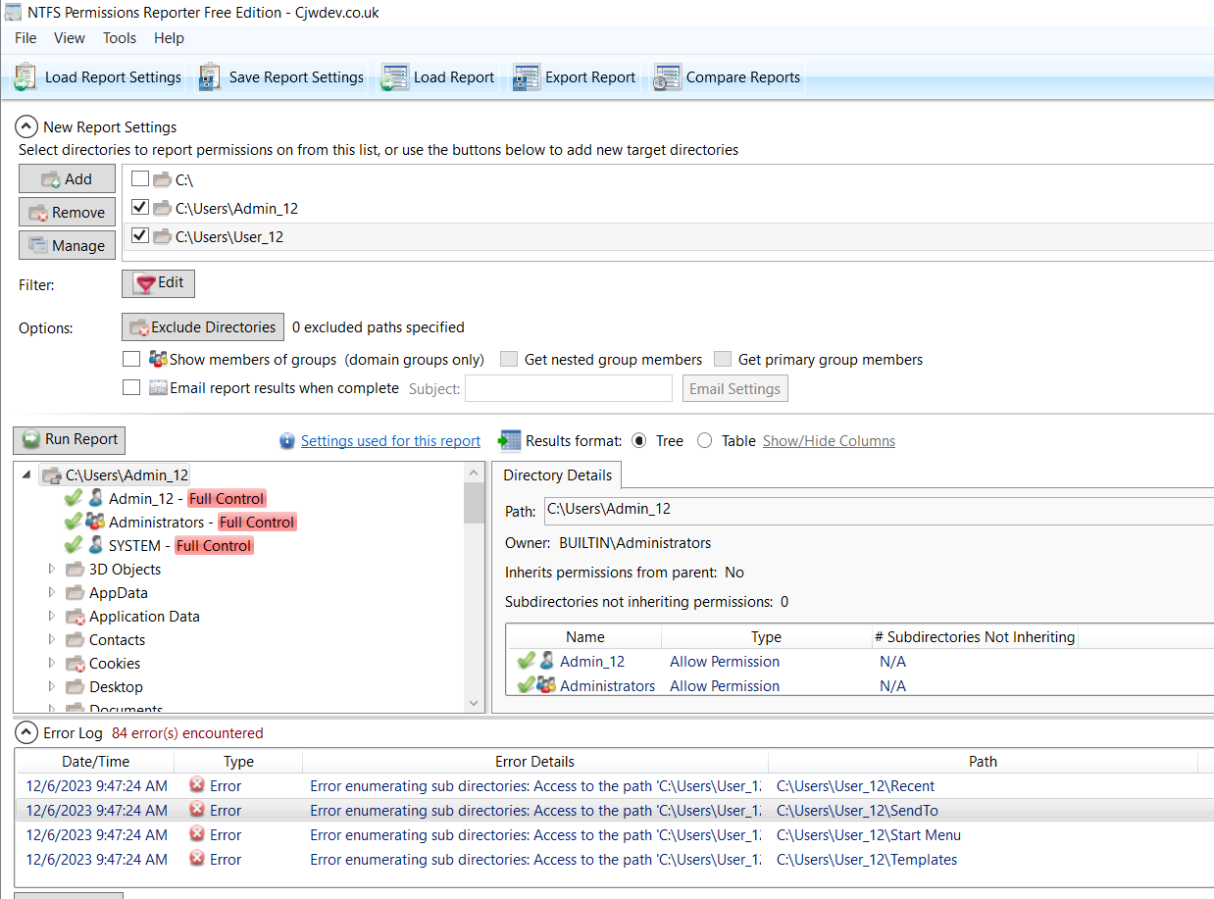
Помимо просмотра в формате дерева приложение позволяет отображать результаты в формате таблицы.
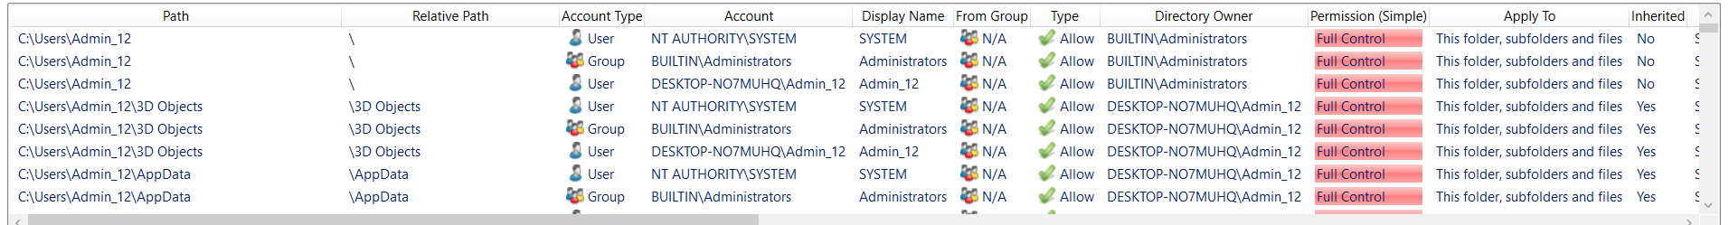
Кроме того, приложение позволяет сохранять текущую конфигурацию, а также загружать другие с помощью кнопок Save Report Settings и Load Report Settings, а также сохранять сами результаты и загружать для просмотра (Export Report и Load Report) в различных форматах:
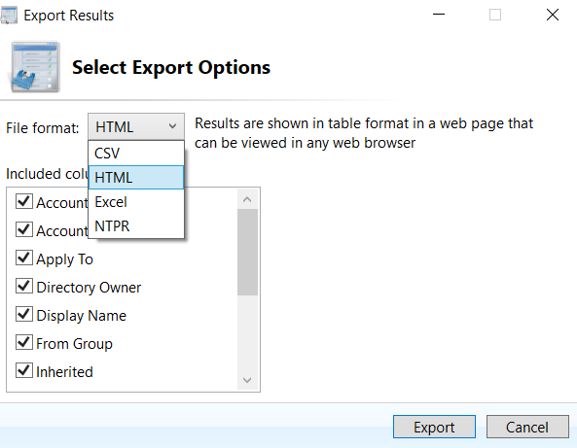
Также программа позволяет внутри выдавать определенные разрешения:
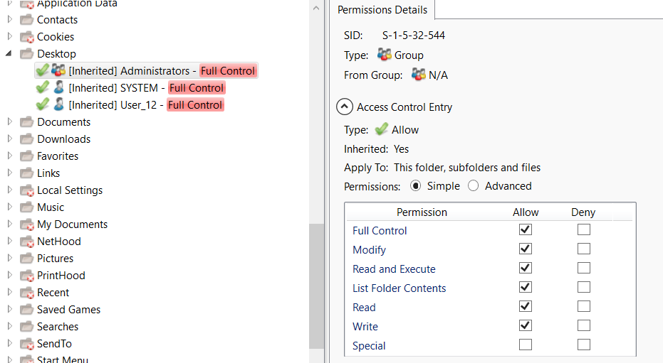
Работа с фильтрами доступна только в платной версии приложения (их невозможно применить, а только создать):
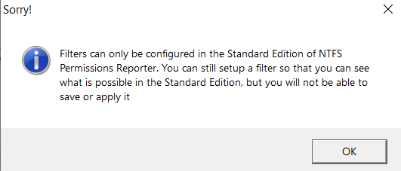

Permissions Reporter (Key Metric Software)
Приложение Permissions Reporter имеет схожий функционал с NTFS Permission Reporter, но обладает более приятным интерфейсом и возможностью интерактивной настройки проекта.
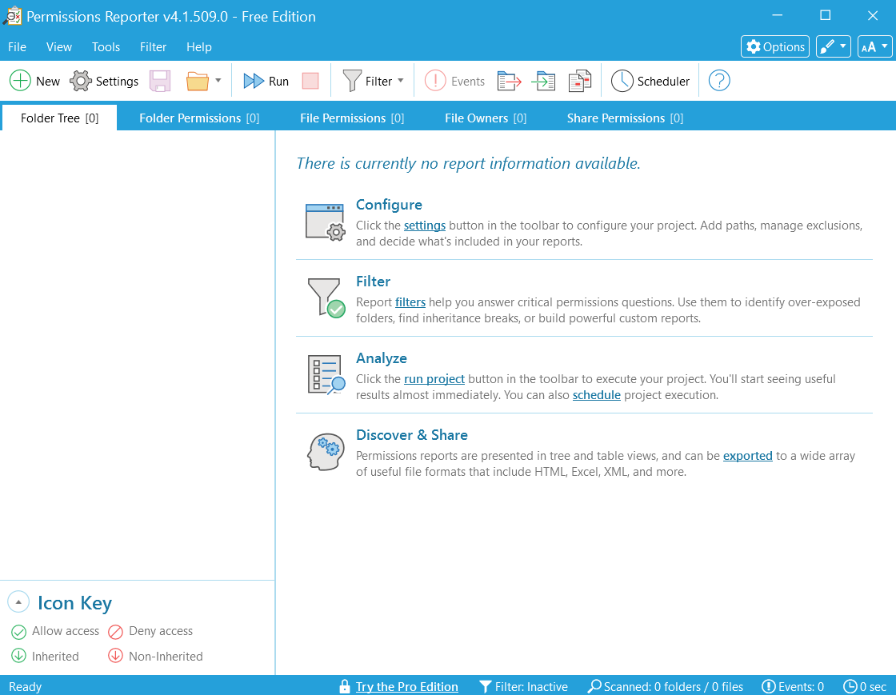
В первую очередь необходимо создать проект, добавляем проектные папки:
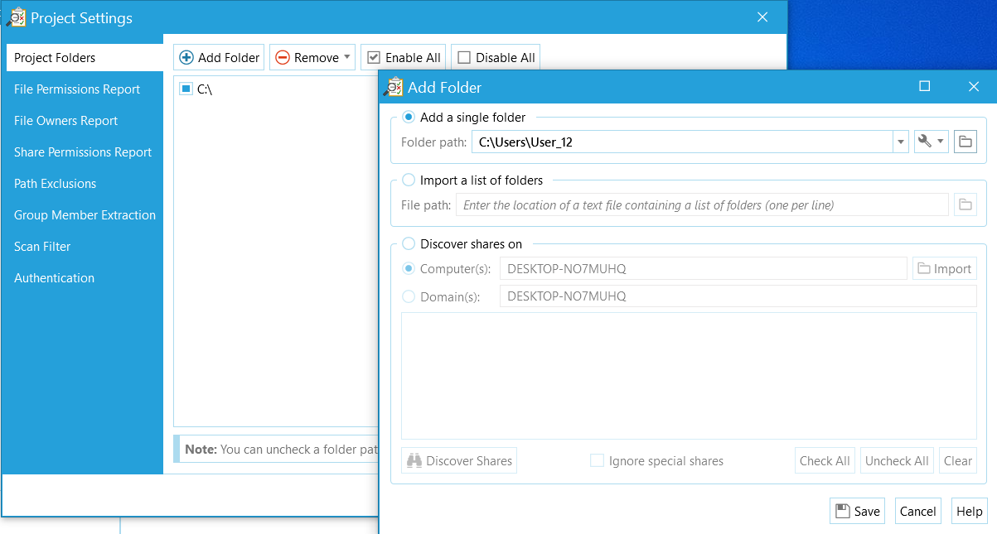
На вкладке File Permission Report можно настроить параметры для отчета. Ограничу размер отчета в 1000 записей. Помимо можно настроить то, какие записи будут включены в отчет: те, кто не наследует права от родительской папки, наоборот и т. п. Также можно отслеживать разрешения.
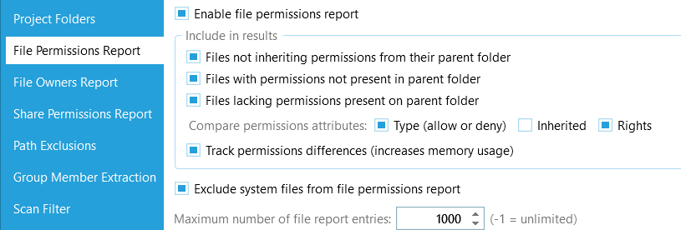
В следующей вкладке можно включить отчет по владельцам:
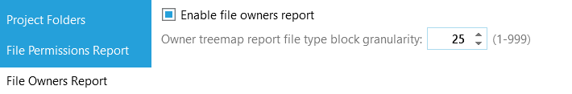
Настройка по общему доступу:
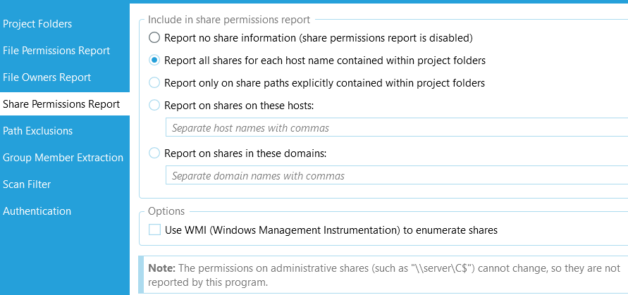
Также можно настроить, какие пути включать, а какие нет с помощью Path Exclusions:
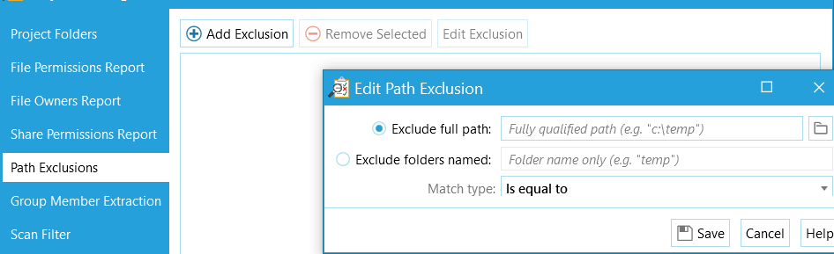
Следующее позволяет получить по группе список членов, включу:
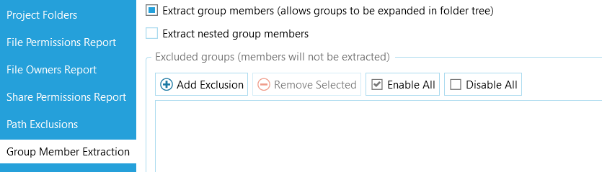
Следующие две вкладки доступны только для платной версии:
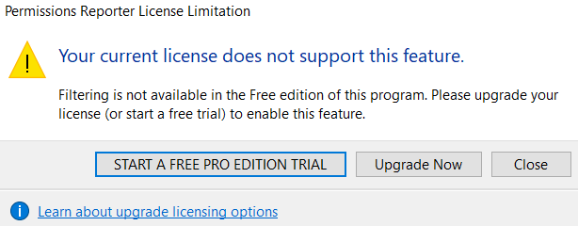
Далее нажимаем на кнопку Run, и программа покажет сводку по проекту:
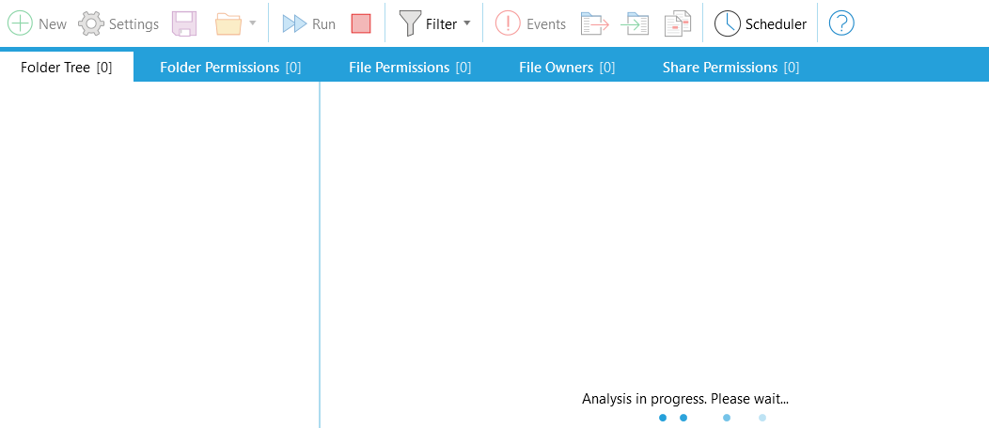
Сводка всего проекта со списоком пользователей в группах:
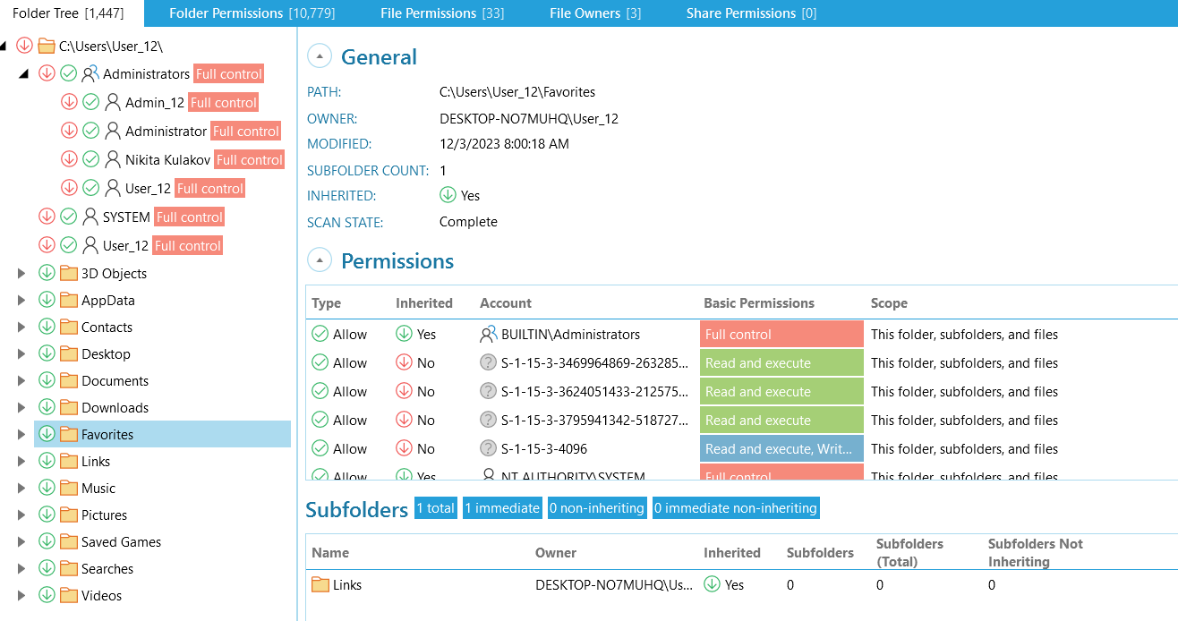
На верхнее панели можно посмотреть на разрешения для папок, для файлов, и на владельцев:
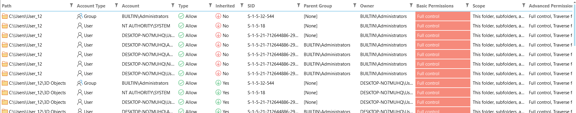
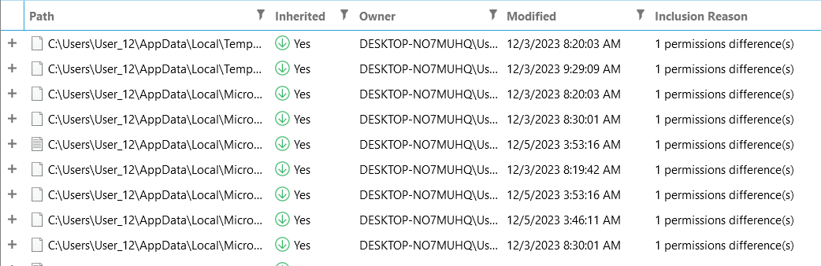
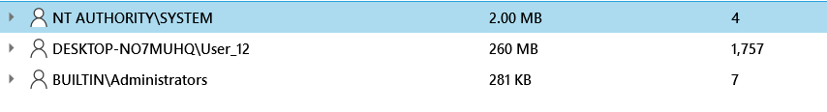
Для каждого файла и папки существует контекстное меню:
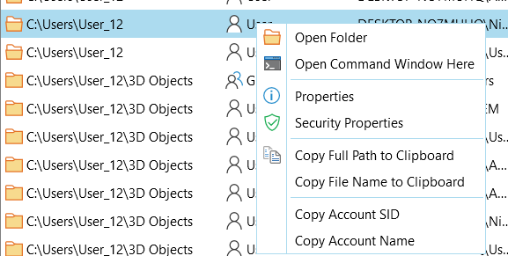
Просмотр разрешений перебрасывает на нативное окно Windows с разрешениями.
Также можно сохранить и экспортировать данные, а также загрузить (на панели File).

TreeSize (Jam Software’s)
Для демонстрации использовался пробный период Professinal версии данного приложения. Основным направлением данного приложения является анализ файловой системы, однако приложение позволяет проанализировать владельцев файлов, времена изменения и т. п. Программа работает достаточно быстро по сравнению с раннее использованными программами.
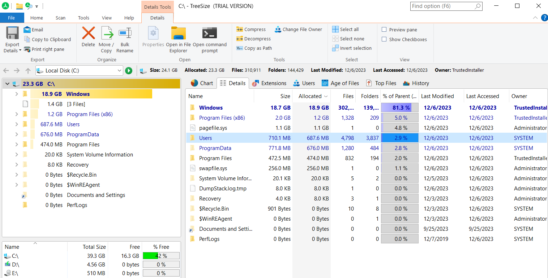
Также программа позволяет проанализировать, каким образом распределена память между пользователя:
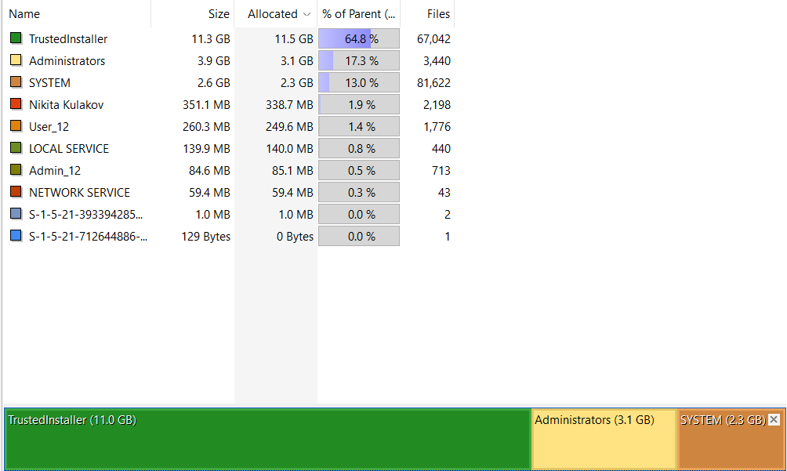
Также можно просмотреть, каким образом изменялась загрузка дисковых пространств, а также как распределено это пространство:
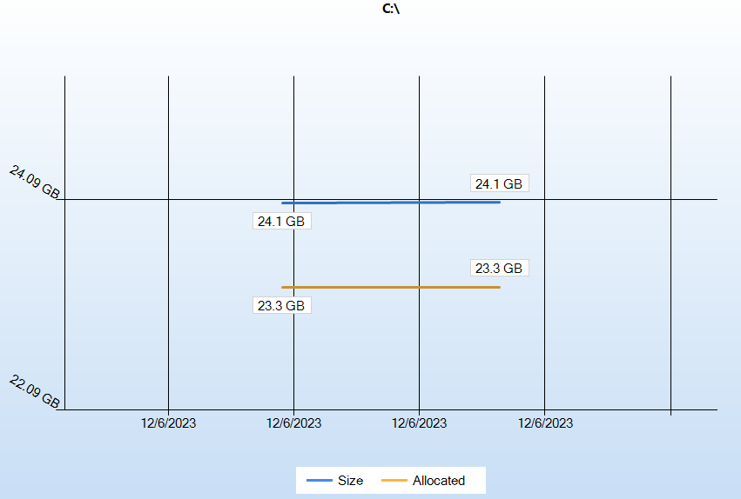
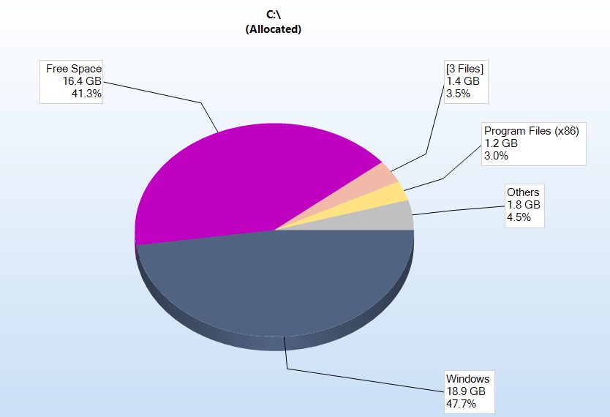
Программа интегрирована с NTFS Permissions Reporter, и позволяет использовать эти два приложения совместно. Через контекстное меню можно открыть данную папку или файл через NTFS Permissions Reporter для того, чтобы уже там выполнить необходимые действия, чтобы не дублировать функциональность.
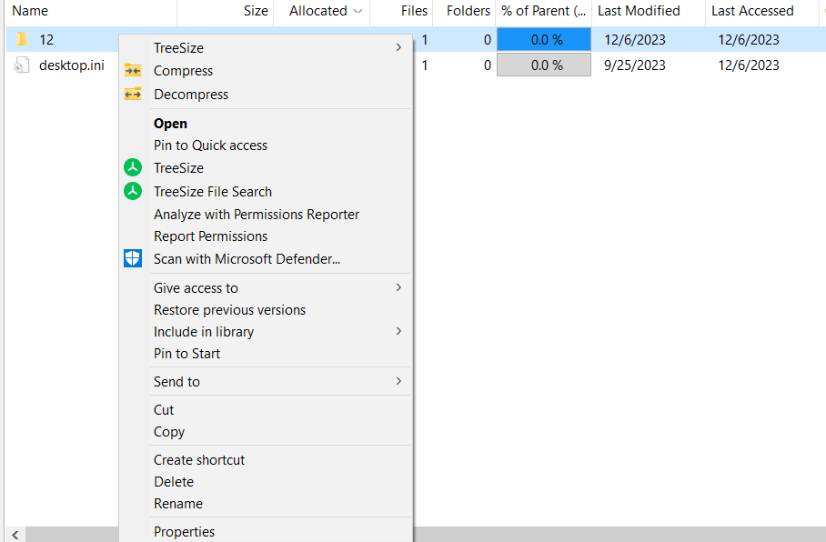
При нажатии на Analyze with Permissions Reporter программа открывает соответствующее приложение:
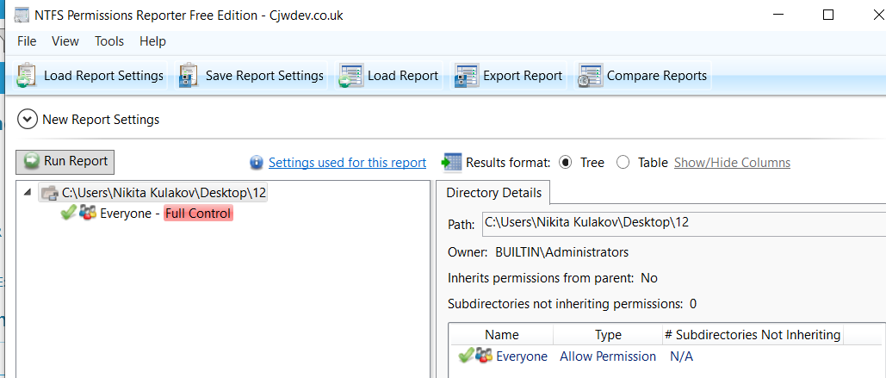
Кроме того в комплекс данных программ входит File Search, с помощью которого можно отфильтровать файлы по многочисленным параметрам, в том числе и по разрешениям:
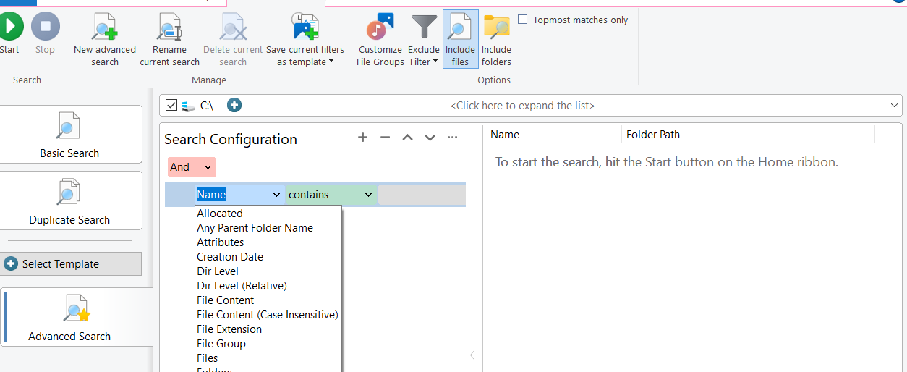
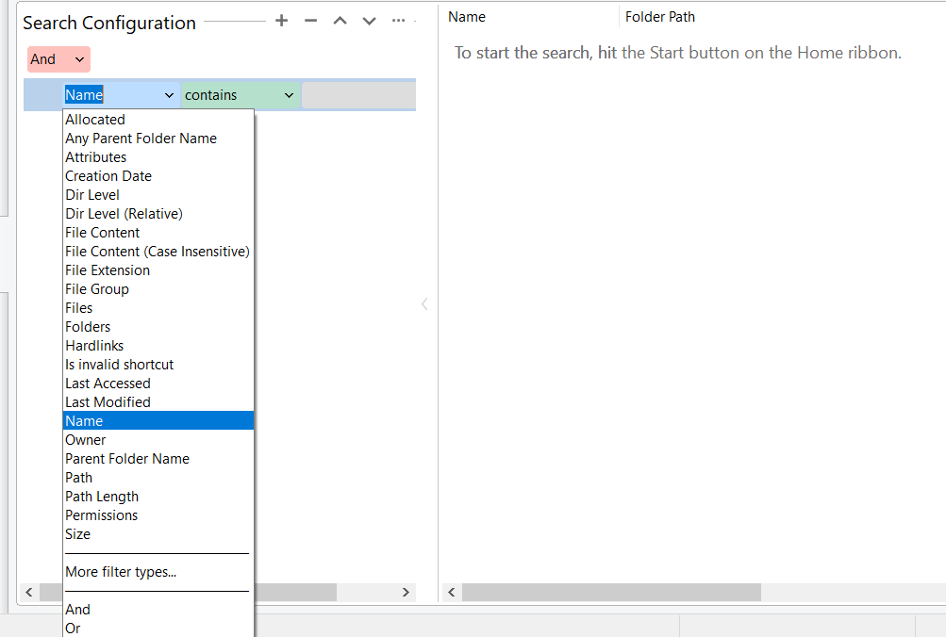
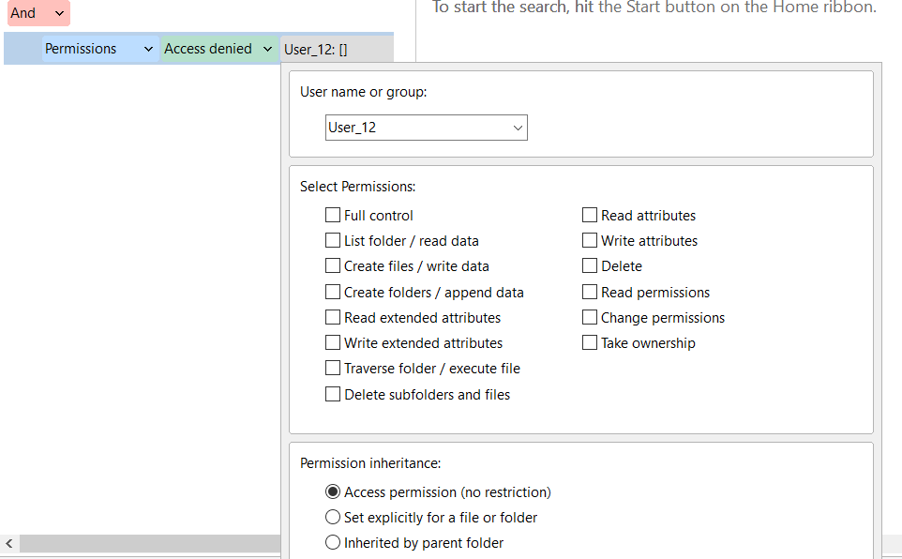
В качестве пример был выбран фильтр просмотра папок и директорий, в которые пользователь User_12 может писать:
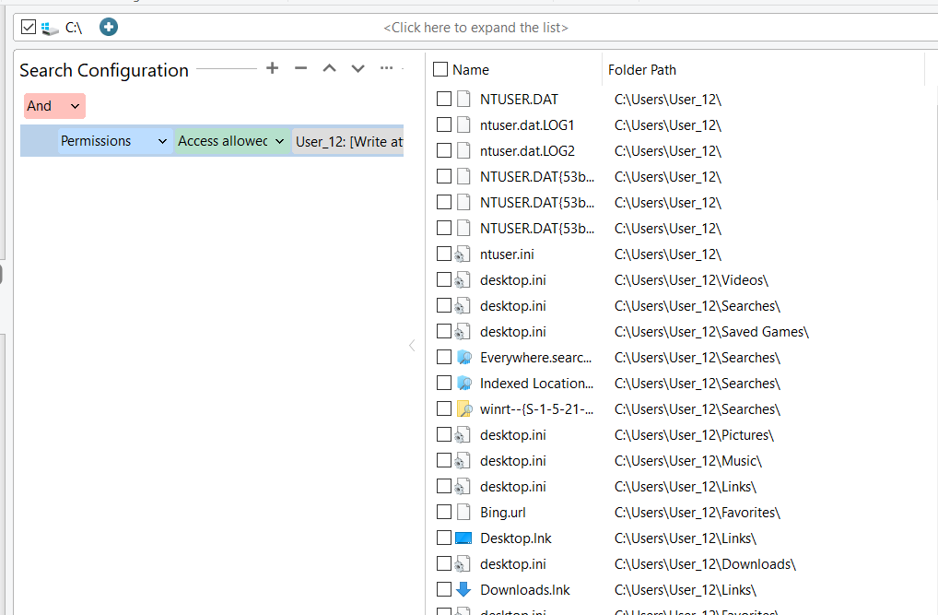
Результат можно экспортировать или отправить по почте:
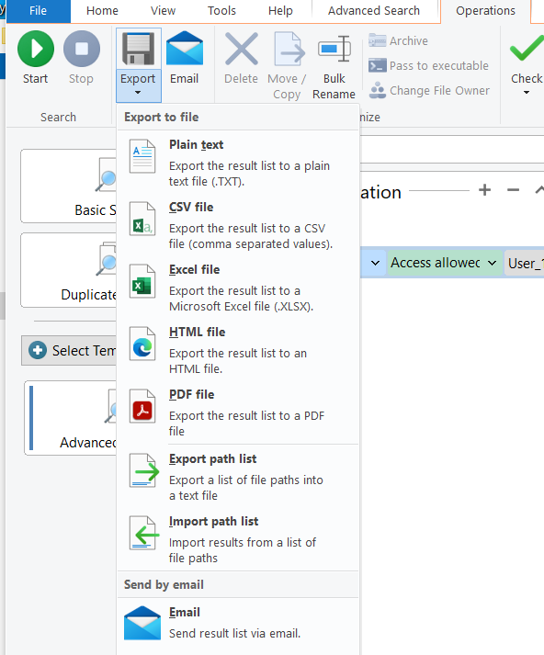

NTFSSecurity модуль PowerShell (by raandree)
Для PowerShell работа с привилегиями осуществляется только через функции Get-Acl и Set-Acl. Однако данные команды используют сложный формат команд, что использование которого обычному пользователю может показаться некомфортным. Данный модуль предназначен для того, чтобы выполнять требуемые задачи по настройке разрешений более эффективно.
Требуется установить модуль в профиль PowerShell с помощью команды Install-Module:
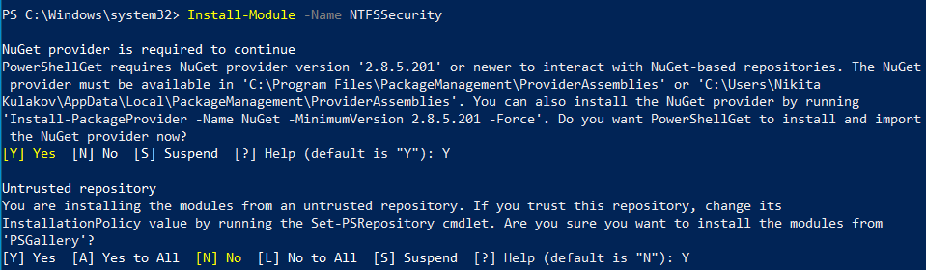
Если модуль не добавлен в профиль, то необходимо его загрузить:
После установки можно пользоваться командами из данного модуля. Модуль обладает достаточно хорошей документацией.
Просмотр прав для файла:
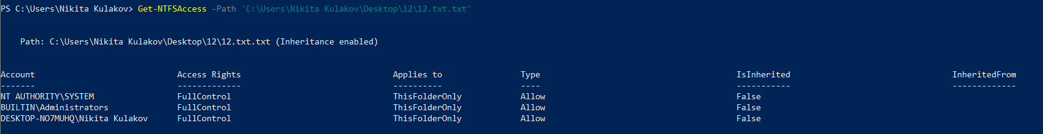
Просмотр прав для папок и файлов через пайпы:
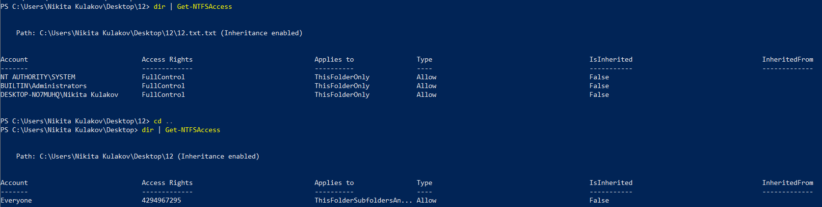
Добавить привилегии для файла можно следующим образом:
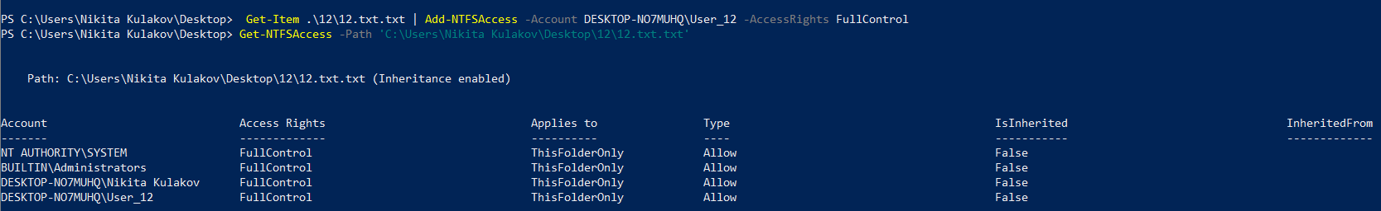
Уберем наследование:
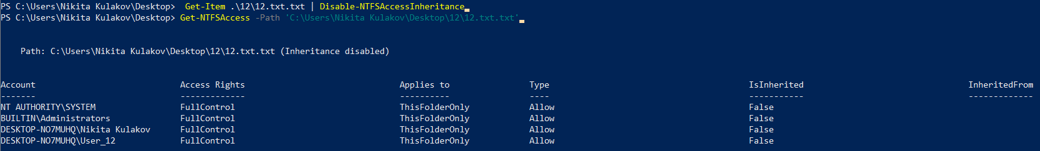
Удалим из записи DACL (ACE) Write для User_12:
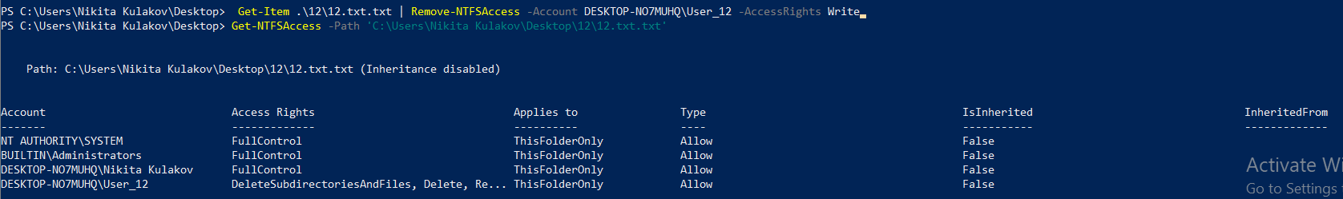
Что получилось в итоге:
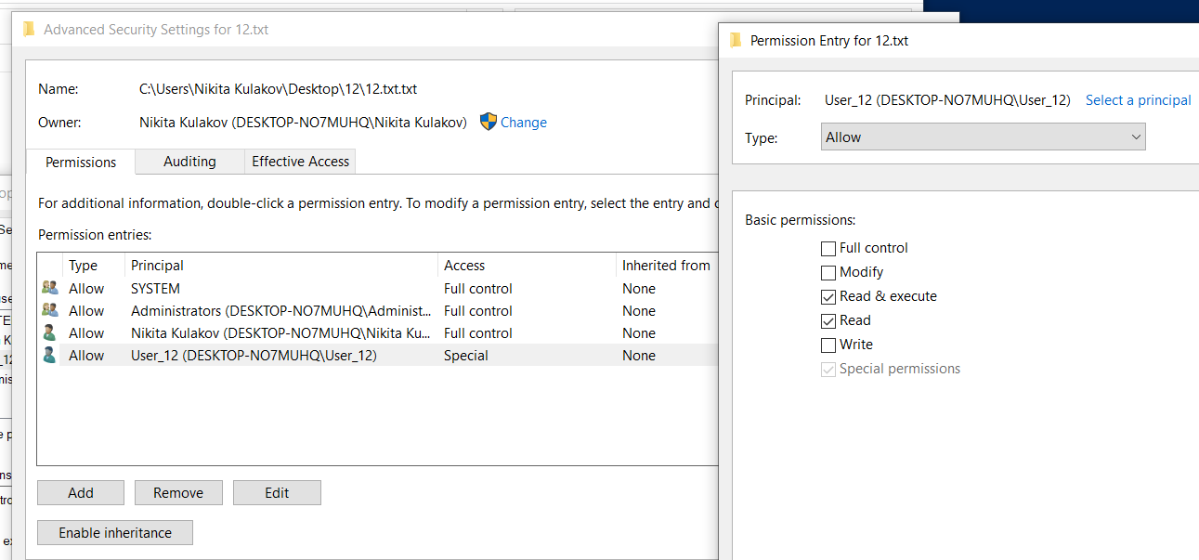

Сравнение FAT и NTFS
Сравните файловые системы FAT и NTFS.
FAT (File Allocation Table) — относительно простая файловая система, изначально предназначенная для небольших дисков и простых структур папок. Имеет групповой метод организации, в котором таблица размещения файлов выделена в одну логическую область и находится в начале тома. В файловой системе FAT смежные секторы диска объединяются в единицы, называемые кластерами. Количество секторов в кластере равно степени двойки. Использовалась для твердотельных накопителей в эраз DOS и Windows 9x.
Файловая система FAT состоит из следующих секторов:
Section | Description
Сектор загрузчика | Содержит служебные структуры, которые принадлежат загрузочной записи раздела
Таблица аллокаций файлов | Определяет список (цепочку) кластеров, в которых размещаются файлы и папки тома
Корневой каталог | Содержит информацию о файлах и директориях, расположенных в корневой директории (только FAT12/FAT16)
Регион данных | Содержит сами данные

NTFS — стандартная файловая система для современных операционных систем Windows. Диск NTFS условно делится на две части. Первые 12% диска отводятся под метаинформацию. Запись каких-либо данных в эту область невозможна. Остальные 88% диска представляют собой обычное пространство для хранения файлов. NTFS поддерживает разграничение доступа к данным для различных пользователей и групп пользователей. Для повышения надежности используется журналирование. Для хранения файлов использует кластеры, по умолчанию от 512 байт до 2 МБ.
Сравнение файловых систем:
FAT (FAT32) | NTFS
Поддержка всеми популярными ОС | Полностью поддерживается Windows, ограниченная поддержка на MacOS, Linux
Макс. Размер файла 4Гб | Макс. Размер файла 16 ЭиБ
Количество кластеров 2^28-12 | Количество кластеров 2^64-1
Длина имени 11, 255 (LFN) символов | Длина имени 255 символов
Ограниченные функции безопасности. Базовая безопасность на уровне файлов. | Поддерживает расширенные функции безопасности, такие как права доступа к файлам и папкам, шифрование и сжатие.
Шифрование не поддерживается | Шифрование поддерживается (BitLocker)
Журналирование отсутствует | Журналирование поддерживается (USN)
Отсутствует возможность восстановления поврежденных секторов | Благодаря повышенной надежности обладает способностью восстановления поврежденных секторов
Поддержка сжатия отсутствует | Поддержка сжатия присутствует
Подходит для небольших объемов; может наблюдаться снижение производительности на дисках большего размера | Как правило, более высокая производительность на больших объемах благодаря расширенным функциям.
Более высокие системные издержки из-за расширенных функций. | Болеее низкие накладные расходы на систему. Более простая структура.

Описание возможных способов задания прав к файлам и папкам
Опишите все возможные способы задания разрешений (прав доступа) к файлам и папкам.

Через explorer (проводник)
Открываем свойства для файла или папки через контекстное меню:
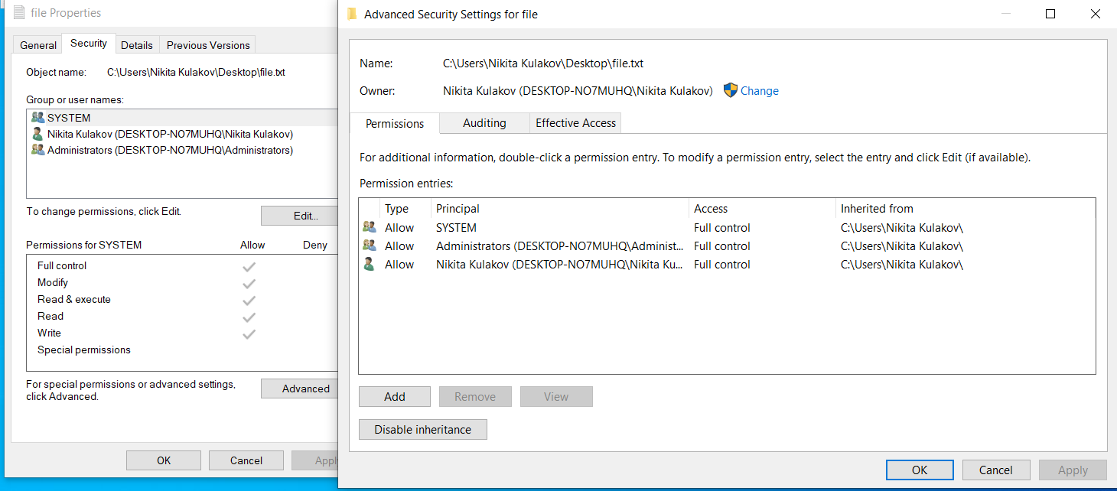
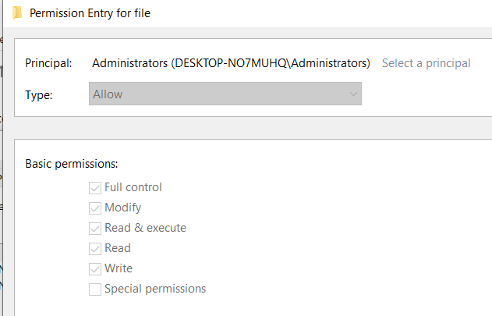

Через powershell (Get-Acl, Set-Acl)
Просмотр разрешений для файлов и папок можно с помощью команды Get-Acl. Второй вариант команды выводит более подробную информацию.
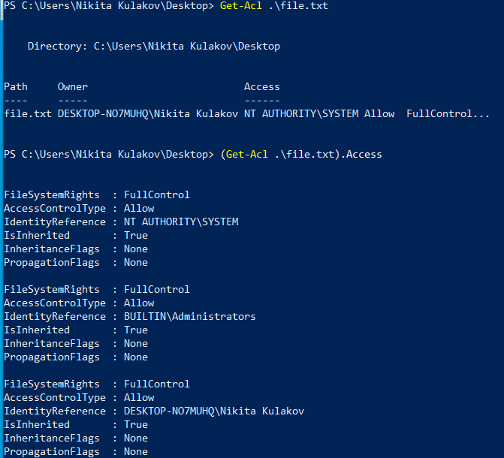
Установка привилегий осуществляется с помощью команды Set-Acl:
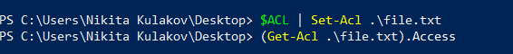
Также можно осуществлять форматирование, передавая объект Format-Table:
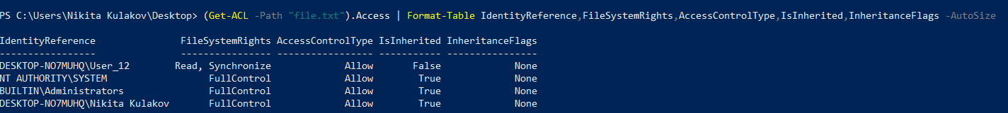

Через icacls
При работе с файлами и папками:
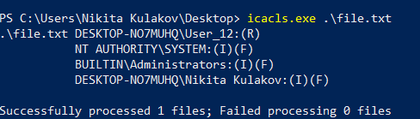
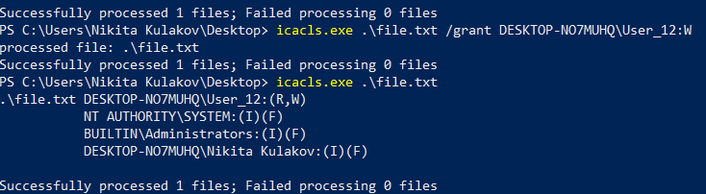
Для работы с папками могут пригодиться ключи /c (не прекращать работу при возникновении ошибки) и /t (применить права рекурсивно).
Справку по команде можно просмотреть при помощи команды icacls.exe без аргументов.

Ограничение исполнения при помощи политик ограниченного использования программ или AppLocker
С помощью политик ограниченного использования программ или AppLocker можно ограничивать разрешения на исполнение программ в Windows. Так как ранее приводились примеры с использованием политик ограниченного использования программ, то приведу здесь примеры для AppLocker.
Создадим политику на исполнение программ. Запустим Local Security Policy через secpol.msc. Перейдем в (Security Settings → Application Control Policies → AppLocker → Executable Rules).
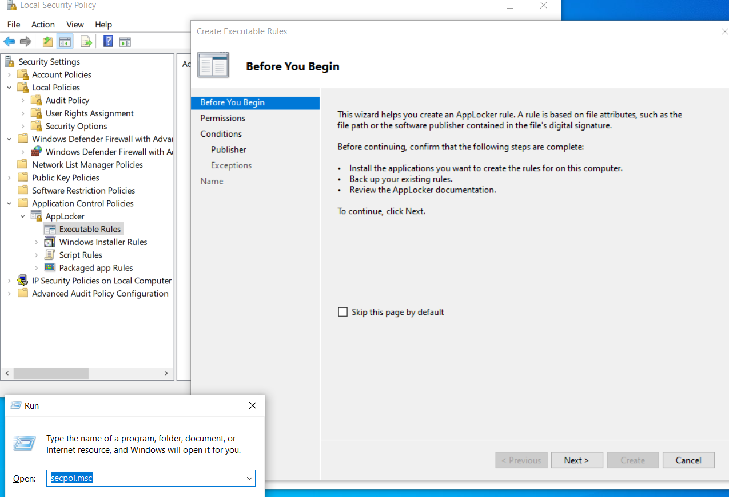
Выберем ограничивающую политику для User_12:
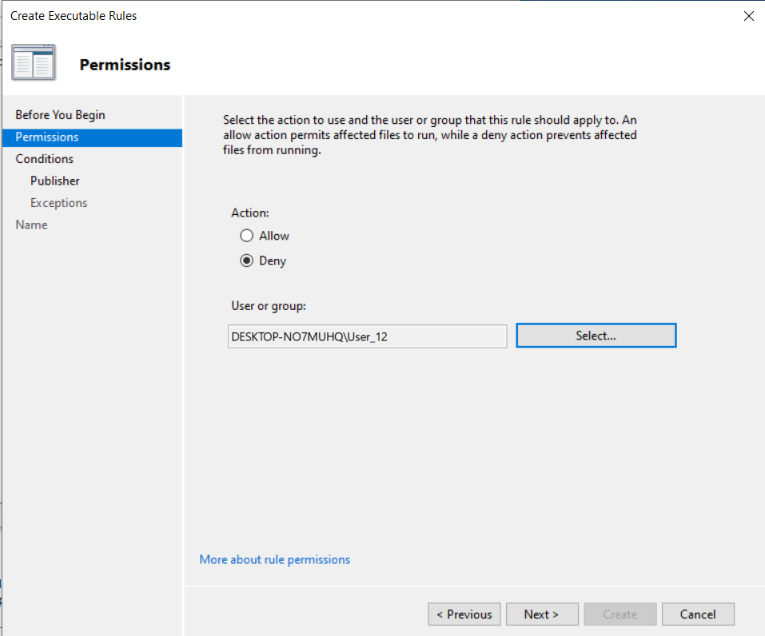
В качестве файла выберем Path. Также можно было выбрать хеш-сумму или Publisher, если приложение подписано, на случай если пользователь захочет переместить приложение.
Выберем в качестве пути путь до приложения. Также можно было выбрать путь до папки и задать исключения:
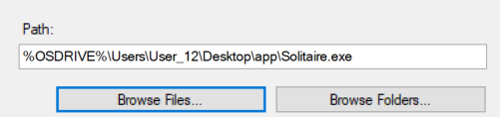
Таким образом, правила выглядят следующим образом:
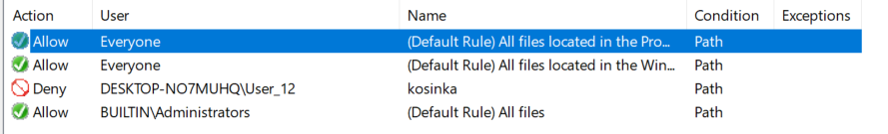
При попытке открытия приложения пользователем, ему будет высвечено, что программа заблокирована групповой политикой, также как и при использовании политик ограниченного использования программ.

Через приложения сторонних разработчиков, на примере NTFS Permission Tools
Похожим образом на проводник можно изменять разрешения и через приложение NTFS Permission Tools, продублирую пример из дополнительного задания 1:
Изменение владельца выглядит следующим образом:
Также присутствует некоторое количество опций, который упрощают администрирование:
Изменение прав также можно осуществлять через выпадающее меню:
После изменения:

Выводы
В ходе выполнения лабораторной работы я познакомился с расширенными возможностями ОС Windows для управления разрешениями для пользователей. Редактирование разрешений осуществил при помощи проводника, функции Get-Acl powershell и icacls.exe. Поработал с различными программами от сторонних разработчиков для редактирования и анализа разрешений. Также поизменял локальные политики безопасности для задания ограничений на запуск приложений по критерию их расположения, и узнал о приложении AppLocker.

